党员e家信息完善指南

一、需完善党员信息：

1.福建省党员e家党员【个人基本信息】。

二、党员e家登录方式：

党员个人登录地址：https://fj.dyejia.cn/pmc
账号：身份证号码
无法登录：1.如果系统提示您的账号未认证（长期或从未登录过党员e家），请在党员大群中向群管理员反馈或拨打中心咨询热线：0591-87667361转党务部，工作人员为您进行认证。
2.如果您忘记密码，请点击登录页“忘记密码？”按钮按提示重置密码。（如果您无法通过“忘记密码？”重置您的密码，请在党员大群中向群管理员反馈或拨打中心咨询热线：0591-87667361转党务部办理。）
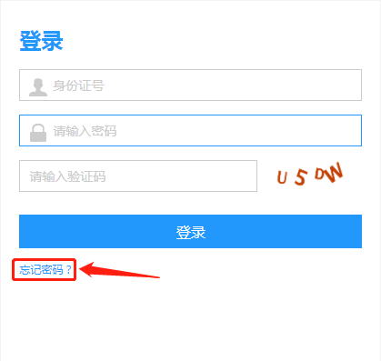

三、完善党员【个人基本信息】
党员通过账号（身份证号码）登录党务大厅，进入『主页』→『我的账户』→『个人基本信息』菜单，完善个人的基本信息。
注：“学历”及“工作岗位”必须填写！！！（在非公有制企业工作可选择0215“非公有制经济控制企业管理岗位”或0216“非公有制经济控制企业专业技术岗位”）
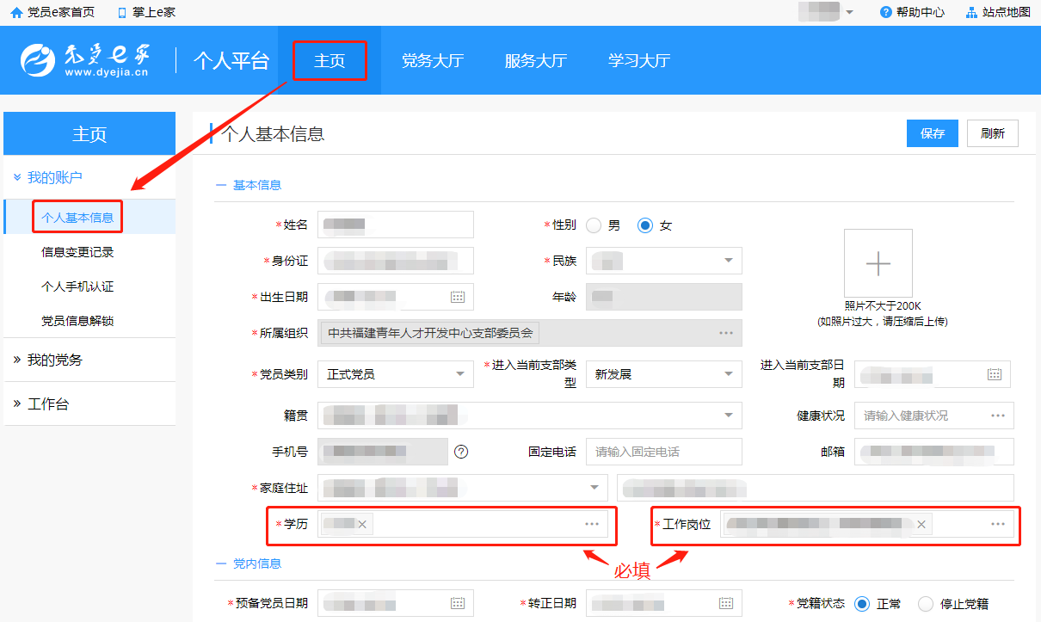

系统约定
1. 红色*为必填项
灰色文本框不可编辑，如下图所示：

